6 класс, 3 занятие. Тема урока: «Аккорды».
Повторение и освоение следующих понятий: Аккорд, трезвучие, септима, септаккорд.
Добрый день, дорогие ребята. Мы продолжаем разговор о септаккордах. Для начала ответьте, пожалуйста, на вопросы:
- Что такое септаккорд? Почему он так называется?
- Как называются звуки септаккорда?
- Что такое доминантсептаккорд? Почему он так называется? Из каких интервалов он состоит: Куда разрешается? Сколько у него обращений и как они называются? В чем особенность их разрешений?
- Сыграйте и спойте следующие мелодии:
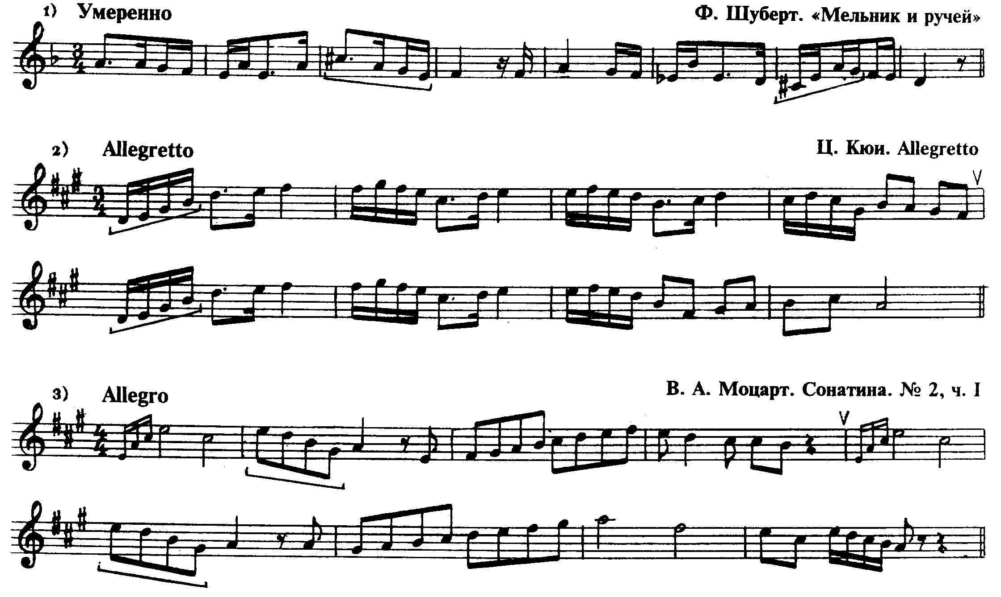
Подпишите отмеченные скобкой аккорды. Выпишите их в тетрадь, разрешите в тех тональностях, в которых они использованы композиторами.
- Сыграйте фрагмент Багатели Л.Бетховена:
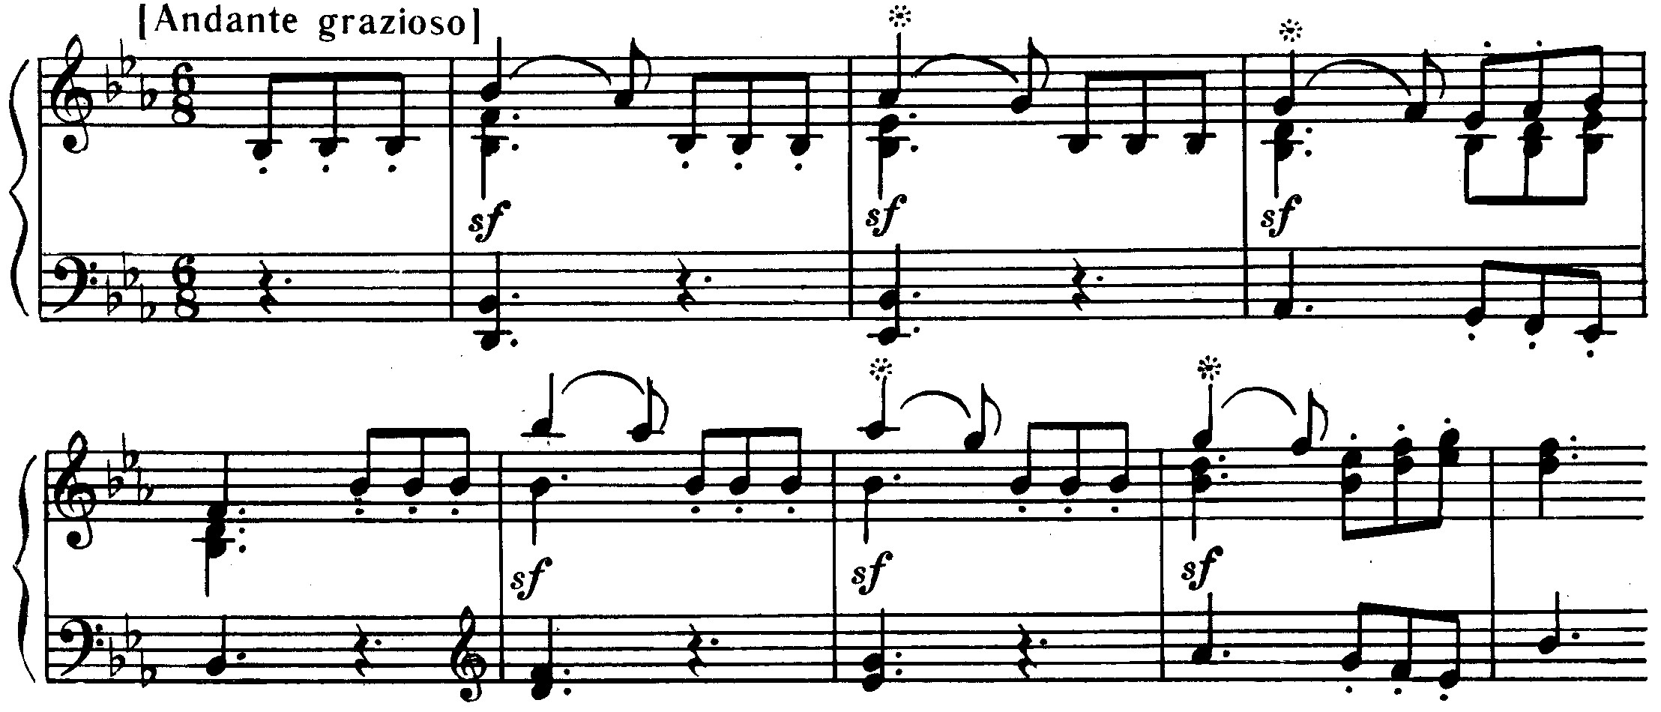
- Каков характер этой пьесы? Что такое Багатель? (обратитесь за информацией к музыкальным словарям(.
- Определи те тональность этого фрагмента. Проанализируйте аккорды, которые использовал композитор и подпишите их.
- Как вы считаете, какие аккорды повлияли на характер этой музыки и почему?

